Этнокультурное образование как фактор социализации учащихся
Содержание:
1.Информация об опыте ………………….1
2. Технология опыта……………………….6
3. Результативность опыта…………………13
4. Библиографический список……………14
5. Приложение к опыту ……………………15
Информация об опыте.
1.Тема опыта: «Этнокультурное образование как фактор социализации учащихся »
2.Автор опыта: Герасимова Галина Николаевна
3.Актуальность опыта.
Проблема социализации подрастающего поколения обретает сегодня особую значимость. От того, как пройдёт социализация зависит будущее детей, а значит и будущее страны. Актуальность проблемы социализации обусловлена преобразованиями в современном российском обществе, определяющими новые условия, в которых происходит процесс социализации. Сегодня жизнеспособность общества зависит от сформированного у молодого поколения духовного иммунитета, который вырабатывается в приобщении к традициям и многовековой культуре собственного народа.
Целью образования в соответствии с новыми подходами становится развитие личности.
В стандартах начального образования отмечено, что воспитание и социализация должны быть интегрированы во все виды деятельности школьника. Анализ современных педагогических исследований свидетельствует о возрастающем интересе к проблеме социализации и различных аспектов её исследования. Впечатлительность и эмоциональность ребенка, его открытость и готовность к познанию нового, высокий авторитет учителя, стремление занять социально значимую позицию, ориентация на социальные нормы – эти и другие особенности создают благоприятную почву для социализации личности младшего школьника, в ходе приобщения к народной культуре. Как отмечают исследователи, именно в этом возрасте начинается пробуждение «живого внимания», интереса ребенка к прекрасному и нравственному, к глубинам народной культуры.
В целом, анализ практики социализации младших школьников позволяет выявить следующие противоречия:
- требованиями общества к воспитанию подрастающего поколения в свете социокультурного образования и реальным состоянием процесса социализации, отражающим недостаточность разработанность педагогических условий, обеспечивающих этот процесс;
- между естественным стремлением юных граждан знать культуру своего народа, овладеть её достижениями и неготовностью значительной части педагогов обеспечить целостное включение ученика в этническую культуру своего народа и других народов России;
- между необходимостью углубленной, систематической работы по воспитанию младших школьников и существующей эпизодической практикой этой работы в начальной школе, её ограниченностью рамками внеклассной деятельности;
- между значительным воспитательным потенциалом народных традиций и их недостаточной востребованностью, научно-методической обоснованностью организации социализации младших школьников школьников.
Ориентация современной системы начального образования на интенсивное развитие личности, на гуманистические ценности привела педагогов к необходимости поиска путей, обеспечения социализации школьника. Одним из таких путей является восстановление утраченных связей современного человека с культурой своего народа. Существующие противоречия социализации в школе и её начальной ступени воспитания школьников обусловили мое обращение к проблеме социализации младших школьников на основе этнокультурных ценностей и традиций в современных условиях.
4.Условия возникновения и становления опыта. Опыт сформировался в условиях МОУ «Гимназия №12 ».
Анализ и оценка современных тенденций реформирования воспитания привели меня к выводу о необходимости акцентировать внимание на регуляции социального поведения ребёнка. Повысить интерес к социально значимой деятельности, сформировать умение управлять собственными эмоциями и чувствами, способность анализировать и критически оценивать собственные поступки, вступать во взаимодействие с одноклассниками, родителями, учителем, сформировать потребность в определении социальной позиции, что является показателем формирования их социального опыта успешной социализации. Исходя из этого, я поставила перед собой цели: создать условия для овладения учащимися учебной деятельностью, выработки обязательных школьных умений и навыков, складывающихся в школе межличностных отношений, т.е. создать среду формирования у школьников способности к успешной социализации в обществе.
Традиционные подходы к проблеме социализации младшего школьника не могут сегодня удовлетворить социальные потребности общества и затрудняют процесс социализации детей. Социальные роли и активность личности младшего школьника, безусловно, связанны с культурой и бытом своего народа. И поэтому я пришла к выводу о необходимости организации формирования социального опыта младшего школьника на основе этнокультурных ценностей и традиций.
5.Ведущая педагогическая идея опыта. Социализация личности младших школьников, основанная на традициях народной педагогики, есть сложный, системный и последовательный педагогический процесс, направленный на формирование субъективно-значимого опыта приобщения к ценностям народной культуры, любви и уважения к малой Родине, её истории, родному языку, своему народу, его обычаям и идеалам.
6.Длительность работы над опытом. Учебно-воспитательный процесс 2017 года по 2020 год.
7.Диапазон опыта представляет собой модель воспитательной системы по социализации личности младшего школьника на основе этнокультурных ценностей и традиций.
8.Теоретическая база опыта. Теоретической базой для изучения проблем младшего школьного возраста являются работы Л.С.Выготского, А.Н.Леонтьева и др. Психологический портрет младшего школьника представлен в работах Л.И.Божович, Д.Б.Эльконина и др. В качестве базовых понятий в моем опыте выступают такие понятия как воспитание, социализация и этнокультурные традиции. В современных концепциях воспитательной деятельности можно встретить несколько определений сути воспитания. Великий русский педагог К.Д. Ушинский писал, что, прежде чем перейти к твердой пище, ребенок вскармливается молоком матери, прежде чем учить ребенка любить другие страны и другие народы, надо его научить уважать свою страну и свой народ. Воспитание должно быть культуросообразным, тогда можно сформировать гражданина своей страны, нравственную личность. Близкой своему опыту я считаю идеи Н.Е. Щурковой, которая считает что «Воспитание – это питание человека всеми достижениями человеческой культуры так, чтобы он жил в контексте общечеловеческой культуры. Главная задача педагога - передать детям за короткий период их детства и юности духовные и материальные ценности, созданные за всю историю человечества». В своем опыте я рассматриваю воспитание как управление процессом социализации личности (Д.И.Фельдштейн).
В “Словаре по социальной педагогике” дается такое определение термина «социализация»: “Социализация – это процесс становления личности. В процессе такого становления происходит усвоение индивидом языка, социальных ценностей и опыта (норм, установок, образцов поведения), культуры, присущих данному обществу, социальной общности, групп, и воспроизводство им социальных связей и социального опыта. Социализация рассматривается и как процесс и как результат”. Рассматривая проблему педагогического содействия социализации младшего школьника, я опиралась на идею активного влияния социальной среды на развитие ребёнка А.В.Мудрик, который считает, что термин «социализация» не имеет однозначного толкования. В настоящее время социализация все чаще определяется как двусторонний процесс. С одной стороны, индивид усваивает социальный опыт, входя в новую среду. С другой стороны, он обогащает среду, привнося за счёт своей активности систему своих социальных связей. Из сочетания этих социальных новообразований формируется социальный опыт познания, отношений и деятельности, то есть личность социализируется. Сущность социализации состоит в том, что в процессе ее человек формируется как член того общества, к которому он принадлежит. Становление личности существенно зависит от всей совокупности условий, характерных для определенной социально-экономической ситуации, и поэтому процесс воспитания и обучения предусматривает социализацию личности школьника .
С точки зрения моего опыта социализация младшего школьника – это не только приобретение детьми опыта сотрудничества со взрослыми, сверстниками, с разновозрастными группами, соподчинение и оппонирование, но, прежде всего, это полноценная система человеческих отношений, сутью которых является уважение к себе и к другому человеку, высокая степень свободы личности в обществе, и степень ответственности перед ним. Воспитание человека с высоким чувством гражданственности, с крепкими моральными устоями, со знанием культурных основ и исторических традиций своего народа, и является социализацией личности. Этнокультурные ценности представляют собой важнейшие и глубинные принципы, определяющие отношения человека с природой, социумом, этносом, самим собой. Под традицией понимается:
- Всё, что устно перешло от поколения поколению(Даль В.И.)
- Обычай, установившийся порядок в быту (Ушаков Д. Н.)
Анализ научной литературы показал, что у большинства исследователей нет однозначного толкования понятия «традиция». Однако почти все авторы связывают традицию с воспроизводством человеческого поведения, отмечают, что в ней содержатся отдельные формы, единицы аккумуляции социального опыта этнической группы. В основе традиций лежит длительный опыт социальной группы, её нормы, символы, обряды, обычаи, фольклор создают своеобразный сценарий поведения человека в определённых ситуациях. Традиция является одной из важнейших категорий культуры.
Основываясь на понимании социализации как процесса самосовершенствования ребенком своего социального опыта, я определила группу традиций народной педагогики в процессе социализации младшего школьника: фольклорные, празднично-игровые, энергосберегающие, ремесленно-трудовые и педагогические условия успешной социализации личности младшего школьника на основе народных традиций:
- гармоничное сочетание основных ценностно-образующих групп традиций народной педагогики в учебно-воспитательном процессе;
- методика и содержание учебно-воспитательной работы на принципе приоритетности освоения школьниками регионального культурного наследия;
- системная социализация, включающая учебную, досуговую, трудовую, спортивную и другие сферы жизнедеятельности младших школьников;
- использование многообразных форм и активных методов приобщения к ценностям в самобытной народной культуре;
- педагогическое взаимодействие школы и семьи в освоении народных традиций.
9. Новизна опыта заключается в авторской разработке системного подхода к использованию традиций народной педагогики в деле социализации младших школьников в современных условиях, охватывающую учебную, досуговую, трудовую, спортивную и другие сферы их жизнедеятельности, а также соединяющей семью и школу в данном направлении воспитания.
Технология опыта.
1.Постановка целей и задач педагогической деятельности.
Цель - создать педагогические и социально- психологические условия, позволяющие учащимся начальной школы овладеть навыками социализации на основе этнокультурных ценностей и традиций в условиях трансформации современного российского общества.
В процессе достижения поставленной цели решаются следующие задачи:

- На основе анализа философской, психолого-педагогической литературы выявить формирующий потенциал традиций народной педагогики в социализации личности младших школьников.
- Обосновать группы ценностно-образующих традиций народной педаго-гики, способствующих успешной социализации младших школьников.
- Разработать и экспериментально апробировать систему работы по социализации личности младших школьников на традициях народной педагогики в условиях региона.
- Раскрыть структуру компонентов социализации младших школьников на традициях народной педагогики и обосновать показатели социализации.
2.Организация процесса социализации личности младшего школьника на основе этнокультурных традиций.
В моем опыте социализирующее значение народной педагогики опирается на следующие основные принципы:
– природосообразности (человек – часть природы, подчинение законам природы, правила взаимоотношения с окружающей средой);
– культуросообразности (приобщение к системе общечеловеческих ценностей, духовности, нравственности и социально-этическим нормам русского народа);
– научности (использование общепризнанных научных фактов по истории, археологии, литературе, языкознанию, топонимике, биологии и других дисциплин, а также применение дидактики при включении детей в этнокультуру);
– народности (изучение всех областей народной культуры с применением этнографического, этнопедагогического материала).
3.Содержание социализации младшего школьника.
Содержание процесса социализации определяется культурой общества, с одной стороны, и социальным опытом ребенка, с другой. Содержание социализации младшего школьника в моем опыте представляет собой усвоение знаний и изучение широких пластов культуры общества, народных традиций, содержание социальных идей народной культуры.
Предлагаемая в моей модели система работы состоит из трех основных
элементов:
1. Знакомство с народным творчеством и народной культурой.
2. Осознание тесной взаимосвязи культуры и истории большой и малой
Родины, понимание исторических корней современной культуры;
3. Осмысление места своей семьи и себя самого в истории и народной
культуре.
Реализация этих элементов осуществляется последовательно, от второго класса к четвертому.
Во втором классе ребенок знакомится с лучшими образцами народного творчества, участвует в народных праздниках, становится сознательным свидетелем традиций. При этом заостряется внимание на местных особенностях всех изучаемых явлений культуры, выделяется их сходство и некоторые различия с памятниками народной культуры и фольклора других мест России.
1-2 класс | Содержание процесса социализации
I. Устно-поэтическое творчество. | Сказки. Загадки. Скороговорки, считалки, потешки, прибаутки. Пословицы и поговорки. Игры.
II. Музыкально-художественное народное творчество. | Народные песни. Народные промыслы. Расписывание посуды. Игрушки . История одежды; совершенствование костюма.
III. Праздники светские и духовные. | Празднование Нового года в России и в других странах. Рождество. Праздники:"Коляда"."Рождественская звезда". День защитников Отечества. Масленица.8 марта - Международный женский день. Духовный праздник - Пасха. История праздника. Духовный праздник - Троица. День Победы.
IV. Обряды и традиции мордовского народа | Свадебные обряды.
В 3 классе дети узнают о городах; Саранск, Рузаевка, Ковылкино и т.д., открывают для себя историю возникновения Саранска, осознают исторические корни народной культуры.
3 класс | Содержание процесса социализации
1. Откуда пришли традиции? | Праздник Осени. Традиции и время. Время года.
2. История . | История возникновения Саранска
Связь культуры и истории | О чем рассказывают нам памятники культуры, традиции, фольклор?
В четвертом классе расширяются знания учащихся о родном крае, его географии, истории, культуре, рассматривается связь современной культуры с историческими корнями. Основное внимание уделяется изучению истории, выявлению связей своей истории с культурой Родины. Дети собирают генеалогические сведения, изучают происхождение своего имени, рассказывают о традициях своей семьи, определяют себя в историческом времени и культурном пространстве.
4 класс | Содержание процесса социализации
1Мордовия современная. | География, промышленность, сельское хозяйство, природа, население и культура. Памятники культуры, связь современной культуры с историческими корнями.
2. Я и моя семья в истории и культуре. | История Родины и история семьи. Моя родословная. Генеалогическое дерево. Я и мое имя: происхождение имен, фамилий, отчеств, значение имен, имя и прозвище. Я и моя семья: традиции семьи и традиции народа. История и культура моей семьи - часть истории и культуры народа большой и малой Родины.
4.Формы, методы и средства учебно-воспитательной работы, их оптимальный выбор в соответствии с поставленными целями и задачами, технология их применения
Социализация младших школьников на традициях народной педагогики в моем опыте обеспечивается тесным взаимодействием и сотрудничеством семьи и школы, сочетанием урочной и внеклассной работы. Разработанная мною модель системной социализации личности младшего школьника, включающая учебную, досуг, трудовую, спортивную и другие сферы жизнедеятельности младших школьников ,предполагает расширение диапазона социальных знаний, норм и способов социального взаимодействия на основе этнокультурных ценностей и традиций и требует поэтапной реализации относительно самостоятельных, но тесно связанных и взаимообусловленных процессов социального обучения, самопознания, самореализации.
На первом этапе социализации с целью обеспечения детей социальными знаниями осуществляю введение детей в мир народной культуры, способствуя принятию ими этнокультурных ценностей мордовского народа
Этнокультурная ценность | Основные формы работы
Любовь к родной земле | Заочное путешествие «Наш край в далёком прошлом»,посещение музеев и выставок народного творчества, встреча со знаменитыми людьми своего города, участниками Великой Отечественной войны, уроки духовного общения «История села – история народа», акция «Помоги памятникам Отечества», диспут «О чём рассказала фотография».
Фольклор | Инсценировка народных сказок, гуляний и посиделок, конкурс частушек, конкурс стихов «Нет в мире Родины краше», конкурс сочинений «Моё Отечество».
Здоровье | Соревнование между классами «Самые сильные, ловкие, умелые», вечер народных игр, вечер народных состязаний, интеллектуальная игра «В здоровом теле здоровый дух»
Единство человека и природы | Акция «Сбережём родной край», выставка «Природа и мы», операция «Живи, родник», «Озеленение», выпуск стенгазеты «Народная медицина», конкурс «Лечение без лекарств»
Труд | Изготовление оберегов, праздник «История кос-тюма моего народа».
Семья | Конкурс «Наши корни», «История моей семьи», беседа «Семейные праздники», фотовыставка «Так жили прадеды», вечер «Об этом рассказала фотография», составление генеалогического древа «Моя родословная», встреча с семейными династиями
Патриотизм | Урок мужества «Герои нашего города», акция «Подарок ветерану», книга памяти «Герои живут среди нас», игра-путешествие «История моего города – история моей страны».
Милосердие | Различные благотворительные акции милосердия под девизом «Спешите делать добрые дела»
Социальное обучение младших школьников осуществляется мною в процессе приобщения ребёнка к культурному наследию предков- традициям, народной мудрости , отраженной в религиозных учениях, сказках, сказаниях, былинах притчах, песнях, загадках, пословицах и поговорках, играх, игрушках и пр. В устном народном творчестве как нигде отразились черты русского характера, присущие ему нравственные ценности – представления о доброте, красоте, правде, верности своей Родине. Петь, плясать, рисовать, мастерить, участвовать в театрализованных постановках,– все эти возможности предоставляет изучение народной культуры, тем самым способствуя всестороннему развитию личности ребёнка. Ребенок знакомится с лучшими образцами народного творчества, участвует в народных праздниках, становится сознательным свидетелем традиций. При этом внимание заостряется на местных особенностях всех изучаемых явлений культуры, выделяется их сходство и некоторые различия с памятниками народной культуры и фольклора других мест России.
Работа по социализации младшего школьника проходит и в процессе учебной деятельности. Развитие социально ориентированных мотивов младших школьников осуществляется мною в рамках одного предмета на основе этнокультурного материала. При этом фрагментарное введение этнокультурного материала идет в логике с темой урока. На уроках внимание детей акцентируется на обогащение их представлений о природе и о нормах жизни, идет формирование знаний об объектах и явлениях окружающего мира и связях между ними; дети знакомятся с социальными нормами поведения во всех сферах жизни человека: в быту, на производстве, в общественных местах, дети получают представление о мерах безопасности при взаимодействии с окружающим миром и о рациональном отношении к отдельным природным объектам. Почти все занятия носят комплексный характер дети могут смотреть видеоматериал, слушать музыку, принимать участие в практической деятельности ,читать стихи, играть в дидактическую игру и т.д. На физкультминутках во время урока нашли свое применение пальчиковые народные игры. Они помогают не только организовать физкультминутку, развивать мелкую моторику рук, пространственную ориентировку и графические умения младших школьников, но и знакомят учащихся с новым видом народных игр.
С целью создания условий для самопознания в учебной и внеурочной деятельности я использую различные интерактивные методики. Упражнение «Наедине с собой» направлено на развитие саморефлексивности школьника, лирическая народная музыка при выполнении упражнения способствует обращению внимания ребенка на свои ощущения, чувства, впечатления. «Цитата - мудрость предков» помогает эмоционально, образно воспринимать материал, обогащает речь учащихся. Коллективное прослушивание и чтение рассказов, сказок, притч с последующим обсуждением и анализом способствует активизации речевой и мыслительной деятельности. В «Народных играх» дети приобретают практику взаимодействия со сверстниками, обогащают память знанием – пониманием ценностей. Совместная творческая деятельность: выполнение аппликаций, изготовление поделок народного промысла, рисование разнообразных орнаментов, театрализованные представления, создание проектов , мультимедийных презентаций способствует развитию таких качеств, как сотрудничество, терпимость, внимательность, умение высказывать собственное мнение и уважать мнение другого, формирует уверенность в своих силах, воспитывает чувство ответственности и самостоятельности при выполнении группового задания. Просмотр видеороликов, видеофрагментов, видеоматериалов: сказок, былин, исторических и документальных фильмов о Родине, о крае, о выдающихся личностях углубляют знания младшего школьника о человеке и его внутреннем мире, природе, родине. «Круг «От сердца к сердцу» - эмоциональный «финал» учебного занятия, который предусматривает обмен впечатлениями, формулирование пожеланий друг другу и выступает диагностическим барометром для педагога. В конце урока дети благодарят друг друга « за хороший урок», « за совместный труд», «за справедливость», « за новые знания».
В процессе социализации младшего школьника значимой стала деятельность общественных организаций, родителей. Дополнительное образование предполагает расширение воспитательного «социокультурного поля» детей, так как включает личность в многогранную, интеллектуальную, духовно-нравственную насыщенную жизнь, где есть условия для самовыражения и самоутверждения. Взаимодействие школы с учреждениями дополнительного образования и культуры приобрело характер партнерства и осуществлялось на постоянной основе в соответствии с разработанными планами совместной деятельности. Фактором, объединяющим их усилия по формированию подрастающего поколения, стали этнокультурные традиции русского народа. На их основе строились все совместные дела, работали кружки, клубы, лектории, общими силами осуществлялось просвещение родителей, методическая подготовка педагогов. Это позволило эффективно реализовывать воспитательные возможности каждого субъекта взаимодействия. Для создания единой воспитывающей среды семьи и школы на этнокультурной основе родители знакомились с содержанием и методикой учебных предметов, включающих этнокомпонент. Психолого-педагогическое просвещение родителей по проблеме с целью приобщения к традициям родной культуры осуществлялось в различных формах: через лектории, тематические конференции, индивидуальные консультации.
С целью создания условий для самореализации учащимся предлагается спектр различных видов деятельности, участие в которых предоставляет возможность различных проявлений, реализацию различных сторон личности младшего школьника. Организация деятельности предполагает собственный поиск, отбор дел, планирование целей и средств их решения, собственную оценку своих действий, обмен опытом и другие действия. Этот этап социализации предполагает переход от изучения к практическому применению своего национального самосознания на благо общества Совместная исследовательская и проектная деятельность на этом этапе становится неотъемлемой частью сотрудничества, сотворчества и содружества детей и взрослых. В результате совместной исследовательской и проектной деятельности восполняется дефицит общения детей и родителей, у ребят формируется значимое отношение к понятию «семья».
Наиболее предпочитаемыми формами социализации в моем опыте являются те, которые имеют непосредственное отношение к традициям мордовского народа: коллективные, групповые, индивидуальные (по отношению к объектам воспитания), информационные, действенно-практические и синтетические (по характеру воздействия). Среди информационных форм преобладали беседа, рассказ, конференция, диспут, встречи с интересными людьми, наблюдение за поведением окружающих людей, осмысление опыта поведения, положительный пример. Решению задач становления личности младшего школьника посредством народной педагогики способствовали средства социализации: книги, произведения устного народного творчества, произведения искусства, предметы материальной культуры, традиции, обряды, праздники, обычаи мордовского народа, живое слово учителя и т.д.
В приложениях представлены авторские разработки и методические материалы исследования. (Приложение № 1)
Результативность.
Построение воспитательной системы с учетом региональной специфики и включение народной культуры в разнообразные формы жизнедеятельности школьников, использование средств народной педагогики способствует становлению богатой нравственно-воспитательной личности, способной реализовать себя как в школе, так и в микросреде, что подтверждается результатами участия школьников в различных социальных акция, конференциях, проектах. (Приложение №2)
Психолого-педагогическое просвещение родителей позволило повысить этнокультурные знания родителей, изменить их отношение к школе, сделать союзниками в процессе становления личности младшего школьника.
Использование народной педагогики как средства социального становления личности доказывает социализирующее значение народной культуры, ее содействие процессу интеграции подрастающего поколения.
Библиографический список

- Леонтьев А. Н. О некоторых психологических вопросах сознательности учения.— Советская педагогика, 1946, № 1—2.
- Мудрик А. - Введение в социальную педагогику, МПСИ,2009
- Фельдштейн Д.И. Психологические закономерности развития личности и решение актуальных задач воспитания // Вопросы психологии. 1984. №2
- Щуркова Н.Е. Педагогическая технология. - М.: Педагогическое общество России, 2002. - 224 с.

5. Божович Л. И. «Проблемы формирования личности». М. 1993г

Приложения:
1. Приложение №1– Разработка урока эрзянского языка по теме «Эрзянь ды мокшонь ёвкстнэнь марто содавтомась»
2.Приложение №2- Результаты участия школьников в различных социальных акциях, конференциях, проектах.
Приложение 1
Урок эрзянского языка в 3 классе
на тему: «Эрзянь ды мокшонь ёвкстнэнь марто содавтомась»
(Знакомство с мордовскими народными сказками)

Герасимова Г.Н.,
учитель эрзянского языка
МОУ «Гимназия №12»
г.о.Саранск
Республики Мордовия.
Цели:
1. Познакомить детей с героями мордовских народных сказок;
2. Научить выделять героев мордовских сказок среди героев сказок других народов.
Задачи:
1. Прививать детям любовь к мордовскому фольклору, устному народному творчеству;
2. Воспитывать в детях уважение к обычаям и традициям мордовского народа;
3. Воспитывать в детях чувство патриотизма, любви к «малой» родине – частице большого государства – Россия.
Оборудование
1. Маски сказочных героев, изготовленные детьми.
2. Плакат с кроссвордом «Имя мордовской богини».
3. Рисунки главных героев мордовских сказок: Вирьава, Вирьатя, Ведьава, Норовава, Якшаматя.
4. Карточки с именами богов.

Ход занятия.
1.Организационный момент.
(Вейсэ.)
Ушодтано минь урок
Ды минек весе анок.
Ручкась ды тетрадесь тесэ,
Кортатано эрзянь кельсэ.
2. Вводное слово учителя:
- Шумбратадо, эйкакшт!
- Шумбрачи, Раиса Викторовна!
- Озадо видестэ, кунсолодо.
Течи минь тынк марто мольтяно инжекс кезэрень шкатненень, тов, косо эрить эрзянь ды мокшонь ёвкстнэ.
Карматано содамо, кить эрить неть ёвкснэсэ, кода эрить ды аштить.
- Дорогие ребята!
Сегодня мы с вами совершим путешествие в страну, которая носит название «Эрзянь ды мокшонь ёвкст» - Мордовские сказки.
- У нас с вами будет много помощников. Это – герои мордовского фольклора. А принимать участие в работе попытаемся все.
Итак, начинаем наш урок – путешествие, который так и назовём «Эрзянь ды мокшонь ёвкстнэнь марто содавтомась».
- Учитель: В мордовских народных сказках встречается много сказочных персонажей. Некоторых из них мы уже знаем с прошлого года. Назовите их, пожалуйста.
- Ответы детей: Куйгорож, Юртава, Толава, Нишке паз и т.д.
- Виде.
4. Учитель: Сегодня у нас в гостях новые персонажи сказок. Девочки много поработали, из справочной литературы почерпнули определённые сведения о новых сказочных героях. Давайте послушаем их и посмотрим на выставку рисунков, которые заранее приготовили.
(Дети выходят к доске, опираясь на рисунок, рассказывают о своём герое).
На доске выставка рисунков. Рядом в смешанном порядке находятся карточки с названиями сказочных персонажей.

5. Хоровое чтение с карточек в целях отработки техники чтения.
6. Игра «Найди герою своё имя».
(Дети подходят к доске и из смешанных карточек составляют правильный список).
7. Повторное чтение с карточек в целях запоминания новых слов.
8. Физкультминутка.
Вейке, кавто, колмо, ниле
Дай монень саразонь пиле.
Вете, кото, сисем, кавксо,
Иля аште тон монь вакссо.
Вейксэ, кемень, кевийкее
Минь весе классонок превейть.
9.Работа у доски.
1. Упражнение №1. Варштадо артовкстнэнь лангс ды ёвтынк, кинь тынь тесэ нейтядо? Ёвтынк, кодамо ёвкссо сынь эрить?
(Дети называют сказки).
2. Творческая работа. Пояснение учителя: Составьте и запишите небольшую сказку на эрзянском языке (использовать слова для справок на доске).

3. Чтение детьми сказок у доски.
10. Работа со сказкой «Ривезь ды Сея баран».
1. Первичное чтение текста подготовленным учеником с переводом
(используются словари).
2. Инсценирование сказки в масках по ролям. (Ривезь, Сея баран, Варака, автор).
3. Чтение вопросов к тексту и устные ответы на них.
4. Повторное перечитывание «цепочкой» в целях отработки техники чтения.
11. Работа с кроссвордом на плакате.
Учитель: Разгадав кроссворд, прочтём имя мордовской богини (Вирьава).
Дети разгадывают слова и вписывают в клетки фломастером.
12. Подведение итогов занятия:
Учитель: Мезе од минь карминек содамо течи?Мейс минь карминек содамо мокшэрзянь ёвкстнэнь?
Ответы детей.
13. Задание на дом: Подготовиться к инсценированию диалога; подобрать в библиотеке любую мордовскую сказку с известными героями, прочитать, подготовить сообщения.
Приложение 2 .
Участие в конкурсах
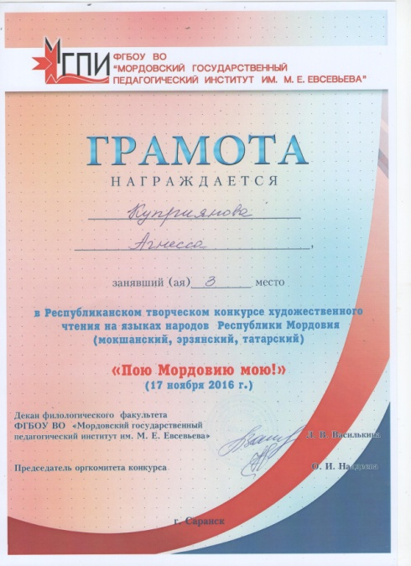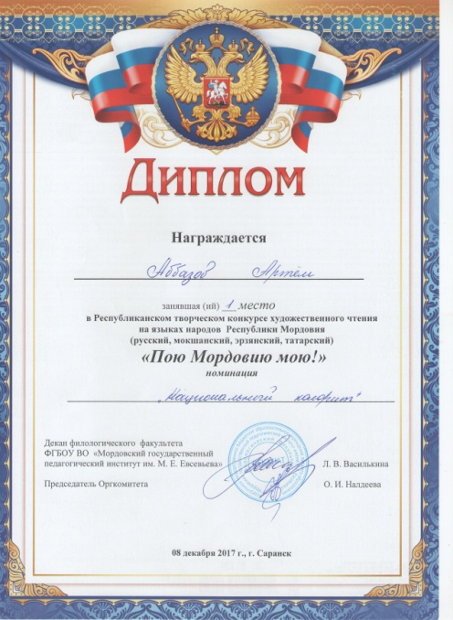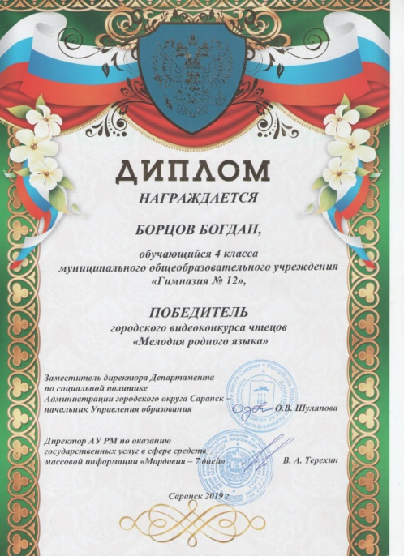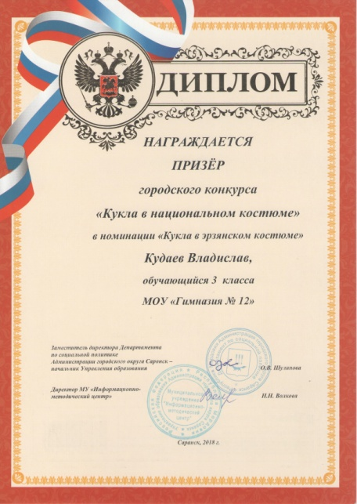

Приложение 3 Публикации моих учеников

